**CubeIt**

**Návrh kouzel pro postavy ve hře**

**Elf**

Kermes Tomáš 4.D  
SSPS, Preslova 75/25, 150 00 Praha-Smíchov, Česko  
13.1.2020 v.2

OBSAH

Obsah2

1. Úvod3
2. **Zpracování**4
   1. Heal potion4
   2. Stamina potion5
   3. Blade cut6
   4. Combined attack7
   5. Beast Form8
3. Shrnutí9
4. Slovník9
5. Úvod

Elfové jsou zaměření na rychlost pohybu. Mají menší poškození než ostatní, ale zato mají šanci se vyhnout útoku a mají regeneraci životů každé kolo. Mají obrané schopnosti jako například léčení zdraví.  
Takto vypadají jejich základní statistiky:

* 175 HP
* 150 energie
* 25 % Dodge
* Menší DMG
* 3 % z max. HP/tah HP regen

V další časti si představíme základní schopnosti elfů. Základní schopnosti jsou 5 a jsou rozděleny tak, aby využily elfských předností a vytvořily zajímavý způsob hraní hned ze začátku hry *(**schopnosti nemusí být stejné v budoucnu)*.  
Základní schopnosti potřebují také mít vyplněny tyto teoretické parametry:

1. ID - unikátní 10ti místný číselný kód
2. name - název kouzla
3. charClass - index třídy charakteru dle číselníku (např. Archer - "3")
4. description - krátký popis, který se zobrazuje při rozkliknutí předmětu (je nabídnuta funkcionalita special rozkliku na lore kouzla v případě potřeby dlouhého popisu, to jen v případě, že se jedná o kouzlo v rámci story line etc.)
5. energy - požadovaná energie kouzla na úrovni 1 (úroveň kouzla)
6. energyRegnen – regenrace +X energie/kolo
7. power - kolik životů dané kouzlo ubere na úrovni 1
8. heal – kolik procent kouzlo přidá na úrovni 1
9. DMG boost – zvyšuje procentuálně power na X kol
10. dodge – zvyšuje procentuálně schopnost se vyhnout útoku/kouzlu na X kol.
11. stun - hodnota přidaná k omráčení protihráče v procentech (100 je okamžité omráčení)
12. dmgOverTime - objekt skládající se z parametrů: dmg (ekvivalent power), rounds (kolik kol je efekt aktivní), type - FREEZE / ICE / FIRE (typ efektu - nový typ musí být na zažádání)
13. level - požadovaný level hráče pro naučení daného kouzla (případně by mělo zapadat do story line)
14. lifeSteal - určité procento z uděleného poškození bude vráceno jako životy (100 je 100%)
15. Zpracování
    1. Heal potion

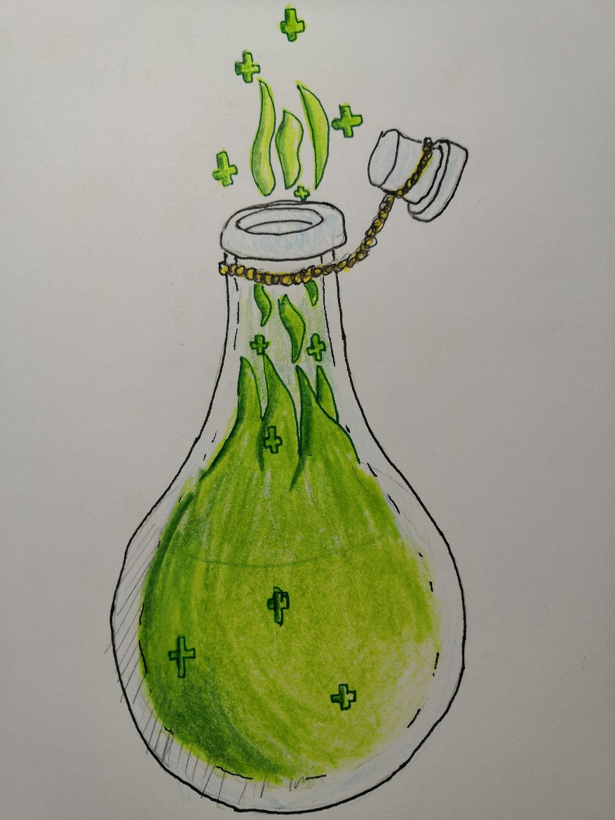**ID** – bude generováno kódem

**name** – Heal potion*(lektvar zdraví)*

**charClass** - 7

**description** – Heals your health

**energy** – 20

**power** – null

**heal** – 20HP

**DMG boost** – null

**Dodge** -?

**stun** – null

**dmgOverTime** – null

**level** – 1

**lifeSteal** – null

* 1. Stamina potion

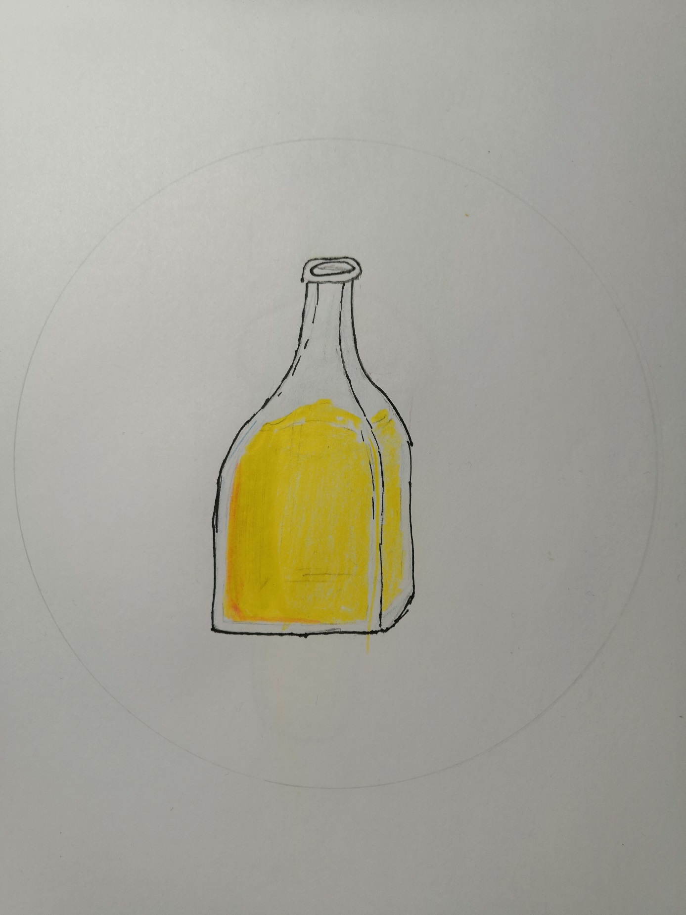**ID** – bude generováno kódem

**name** – Energy(Stamina?) potion*(Lektvar energie)*

**charClass** - 7

**description** – Regenerates your energy for X turns

**energy** – 20

**energyRegen** – +10/tah

**power** – null

**heal** – null

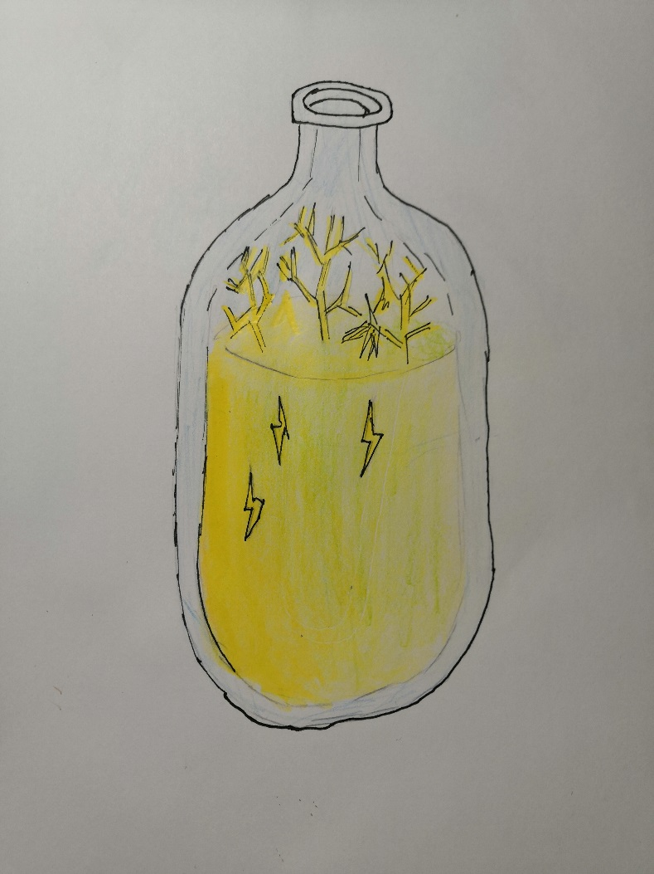**DMG boost** – null

**Dodge** - null

**stun** – null

**dmgOverTime** – null

**level** – 3

**lifeSteal** – null

* 1. Blade cut

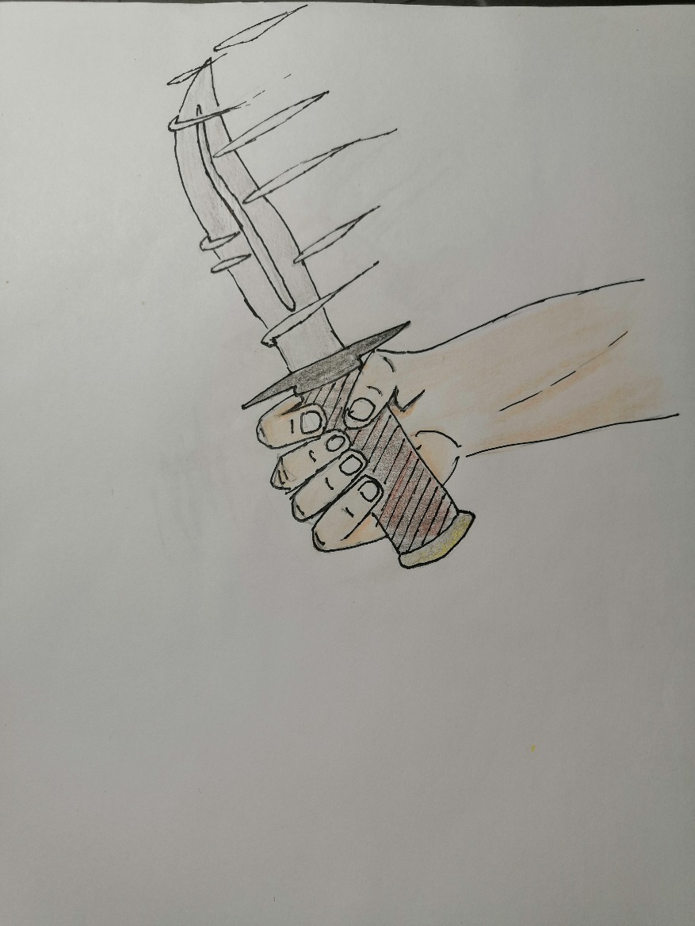**ID** – bude generováno kódem

**name** – Blade cut*(řez čepelí)?*

**charClass** - 7

**description** – Skilled attack with your trusty dagger

**energy** – 40

**energyRegen** – null

**power** – 20

**heal** – null

**DMG** **boost** – null

**Dodge** - +25 % Dodge (1 kolo)

**stun** – null

**dmgOverTime** – 5DMG za tah(3 kola) Type: Bleeding

**level** – 1

**lifeSteal** – null

* 1. Combined atack

**ID** – bude generováno kódem

**name** – Combined attack *(Kombinovaný útok)*

**charClass** - 7

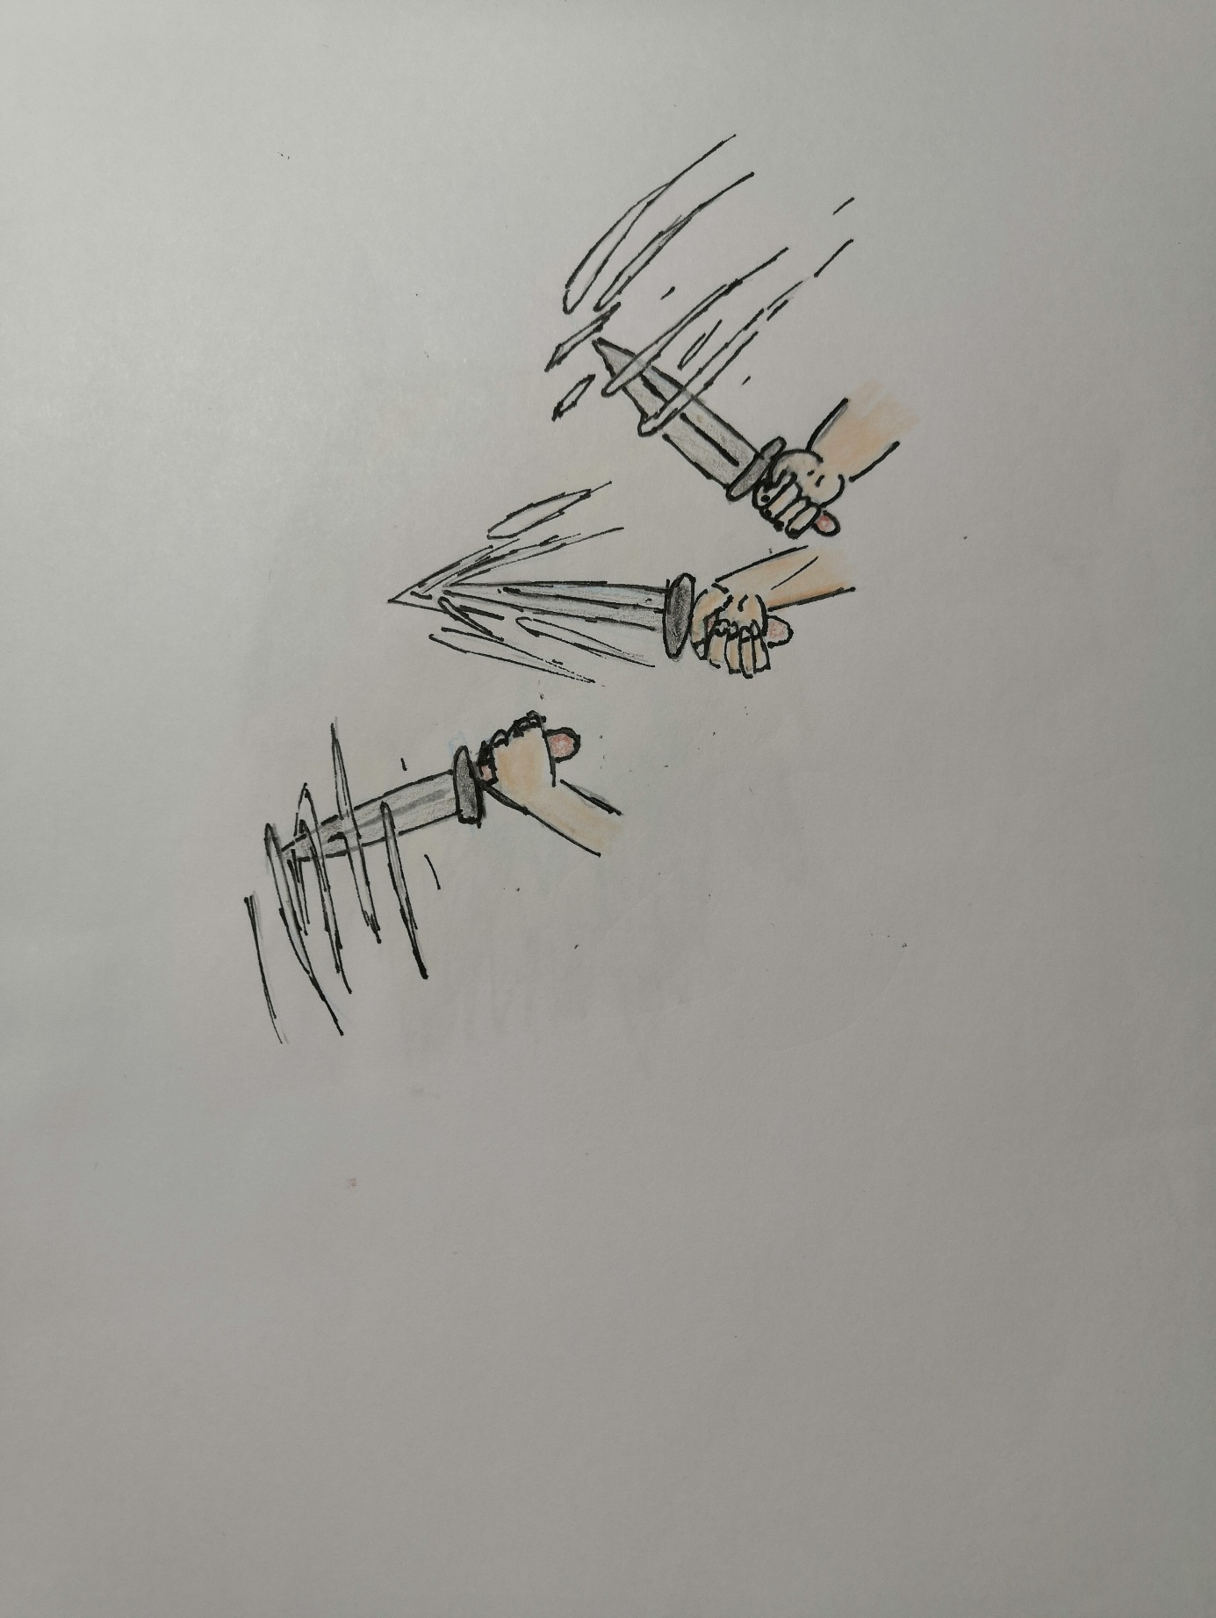**description** – Attack applying „Bleeding“ on your enemy. Boosts your dodge chance. Inflicts self DMG.

**energy** – 40

**energyRegen** – null

**power** – 25

**heal** – null

**DMG** **boost** – null

**Dodge** – null

**stun** – 50

**dmgOverTime** – 15DMG za tah   
(4 kola) Type: Bleeding

**level** – 4

**lifeSteal** – null

Poznámka: Schopnost je dvousečná zbraň. Ubližuje i postavě, která ji použila a poškození se odvíjí od („power“*(3/5)).

* 1. Beast form

**ID** – bude generováno kódem

**name** – Beast form *(Forma bestie)*

**charClass** - 7

**description** – You turn into beast who has greater DMG and bonus energy regeneration. But for cost of you bleeding.

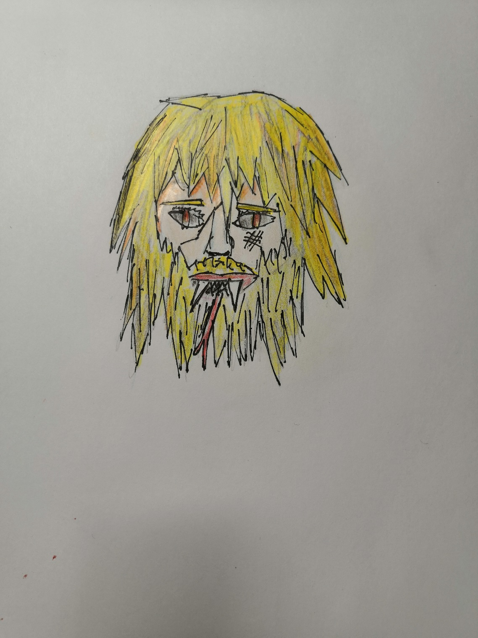**energy** – 200

**energyRegen** – +50/kolo ()

**power** – null

**heal** – null

**DMG** **boost** – +30 % DMG (4 kola)

**Dodge** – null

**stun** – 50

**dmgOverTime** – 5DMG (self)/kolo   
(4 kola) Type: Bleeding

**level** – 6

**lifeSteal** – null

1. Shrnutí

Elf je celkově dobře vyvážená postava, ale jelikož teprve budeme vytvářet nový typ dmgOverTime „*Bleeding*“, který by měl být zrušen každým přímým léčením postavy (tzn. že neplatí pro regeneraci HP), tak se může stát, že elf bude mnohem silnější než ostatní postavy. To by se dalo opravit tím způsobem, že by se elfovy v „Beast form“ zakázaly používat 1. dva spelly tj. „Health potion“ a „Energy potion“.

1. Slovník

* HP
  + Životy hráče
* Energie/stamina
  + Potřebná na používání schopností
* Energy regen
  + Regenerace energie za jedno kolo
* Power
  + Poškození na úrovni 1(úroveň schopnosti)
  + DMG
* DMG
  + poškození
* DMG overtime
  + Ubírání HP po dobu X kol
* Dodge
  + Procentuální šance, že nepřítel mine
* Armor Strength [AS]
  + Procento DMG, které se odečte z nepřátelského útoku
* Stun
  + Když dosáhne 100% nemožnost hrát 1 kolo
* Life Steal
  + Pokud útok nebo kouzlo udělí poškození, tak se hráč vyléčí procentem uděleného poškození
* HP Regen
  + Po dobu X kol obnova HP
* Stamina Regen
  + Po dobu X kol obnova Staminy
* DMG boost
  + Zvětšení původního DMG
* Level
  + Úroveň postavy potřebná k naučení se schopnosti